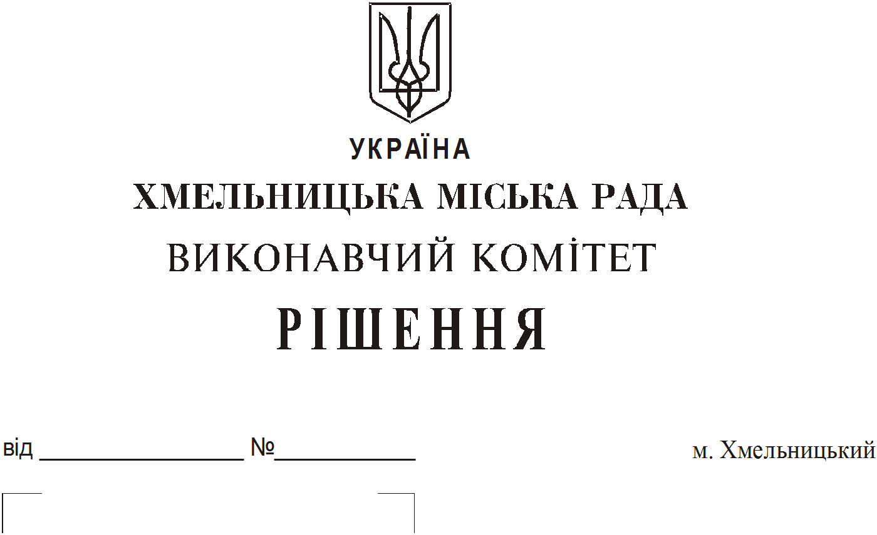

Про продовження строку оренди
нежитлових приміщень міської
комунальної власності

Розглянувши клопотання орендарів нерухомого майна міської комунальної власності, керуючись Законом України “Про місцеве самоврядування в Україні”, Законом України “Про оренду державного та комунального майна”, рішенням двадцять восьмої сесії Хмельницької міської ради від 30.10.2013 року № 11 “Про впорядкування управління об’єктами комунальної власності територіальної громади міста Хмельницького”, виконавчий комітет міської ради

В И Р І Ш И В :

1. Продовжити строк оренди нежитлових приміщень міської комунальної власності:

1.1 товариству з обмеженою відповідальністю магазину «Каштан» на нежитлове приміщення по вул. Вокзальній, 59 загальною площею 168,1 кв.м під магазин по торгівлі товарами змішаного асортименту строком на два роки і одинадцять місяців;
1.2 Хмельницькій обласній організації Всеукраїнського об’єднання «Свобода» нежитлове приміщення корисною площею 32,5 кв.м (загальною площею 48,2 кв.м) в будинку побуту «Південний Буг» по вул. Кам’янецькій, 2 (2 поверх) для розміщення приймальні депутатів обласної та міської рад ВО «Свобода» строком на два роки і одинадцять місяців;
1.3 фізичній особі - підприємцю Малімону Валерію Володимировичу на нежитлове приміщення по вул. Кам‘янецькій, 60/2 корисною площею 48,4 кв.м (загальною площею 57,9 кв.м) в тому числі: під офіс - корисною площею 12,4 кв.м (загальною площею 14,8 кв.м) та для розміщення виробничого цеху - корисною площею 36,0 кв.м (загальною площею 43,1 кв.м) строком на п’ять років;
1.4 приватному підприємству “БОТЕЗА” на нежитлове приміщення загальною площею 28,4 кв.м по вул. Завадського, 38 для розміщення виробничої майстерні по виробництву, ремонту та тестуванню пожежного обладнання строком на два роки і одинадцять місяців;
1.5 вищому навчальному закладу “Відкритий міжнародний університет розвитку людини “Україна” на нежитлові приміщення в будівлі навчально-виховного комплексу № 2 по вул. І.Франка, 57 корисною площею 199,5 кв.м (загальною площею 218,4 кв.м) для проведення навчальної діяльності з погодинною оплатою строком на три роки;
1.6 фізичній особі - підприємцю Гурі Ігорю Володимировичу на нежитлову будівлю по прв. Купріна, 8 загальною площею 130,0 кв.м для розміщення сауни строком на два роки і одинадцять місяців;
1.7 фізичній особі - підприємцю Єгорову Володимиру Миколайовичу на нежитлове приміщення в будівлі Палацу творчості дітей та юнацтва по вул. Свободи, 2/1 корисною площею 39,2 кв.м (загальною площею 40,4 кв.м) для розміщення майстерні строком на два роки і одинадцять місяців;
1.8 фізичній особі - підприємцю Каменецькій Світлані Федорівні на нежитлове приміщення в будинку побуту «Південний Буг» по вул. Кам‘янецькій, 2 корисною площею 26,3кв.м (загальною площею 39,0 кв.м) під ательє по пошиттю та ремонту шкіряних та хутряних виробів строком до 12.08.2020;
1.9 фізичній особі – підприємцю Гарнику Сергію Івановичу на частину нежитлового приміщення в будівлі по вул. Проскурівській, 4/3 корисною площею 24,0 кв.м (загальною площею 42,4 кв.м) на третьому поверсі для торгівлі непродовольчими товарами строком до 01.07.2019;
1.10 товариству з обмеженою відповідальністю «Міжнародний центр нейрохірургії» на нежитлове приміщення в будівлі корпусу № 2 міської лікарні по прв. Проскурівському,1 корисною площею 11,4 кв.м (загальною площею 11,8 кв.м) для проведення медичного обстеження строком на два роки і одинадцять місяців.
2. Управлінню комунального майна, яке діє від імені виконавчого комітету Хмельницької міської ради, та отримувачам коштів продовжити договори оренди нерухомого майна відповідно до чинного законодавства.
3. Орендарям відповідно до чинного законодавства продовжити договори на оренду та договори з надавачами комунальних послуг, відшкодувати витрати на проведення незалежної оцінки об’єктів оренди та її рецензування, приймати участь в благоустрої міста: озелененні, ремонті твердого покриття доріг, тротуарів, майданчиків.
4. Контроль за виконанням рішення покласти на заступника міського голови А. Бондаренка.

Міський голова О. Симчишин

